ΠΑΓΚΟΣΜΙΑ ΗΜΕΡΑ ΠΕΡΙΒΑΛΛΟΝΤΟΣ
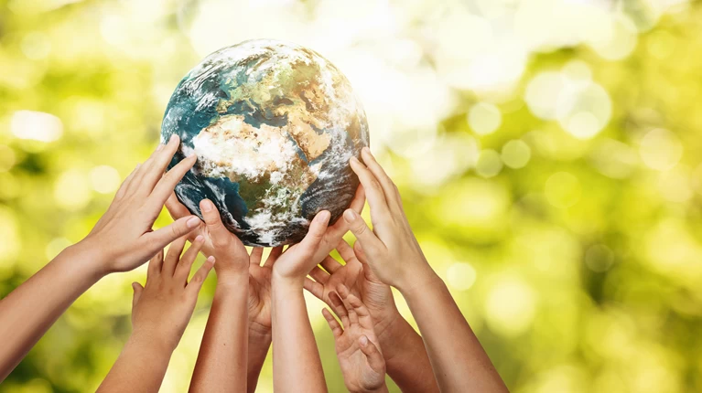
Με τους μαθητές του σχολείου μας μιλήσαμε για την Παγκόσμια Ημέρα Περιβάλλοντος στις 5 Ιουνίου και για την σημασία που έχουν οι ανθρώπινες δράσεις στον πλανήτη μας. Εργαστήκαμε ομαδικά για να καταλάβουμε μέσα από βιωματικές δραστηριότητες πόσο ανάγκη μας έχει η φύση.
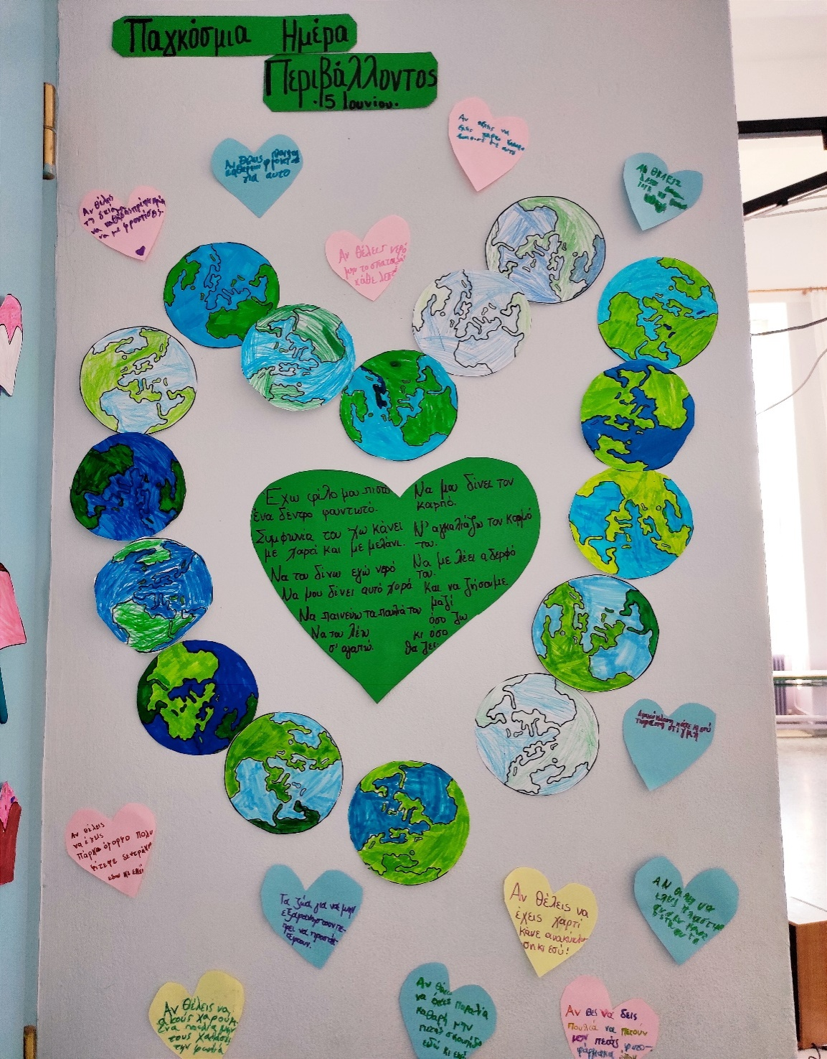
Μικροί και μεγάλοι μαθητές ένωσαν τη θέληση, τη φαντασία και την σκέψη τους και ξεκίνησαν φτιάχνοντας ένα όμορφο κολλάζ και γράφοντας συνθήματα για τη σωστή συμπεριφορά που πρέπει να έχουμε όλοι προς το περιβάλλον που μας φιλοξενεί.
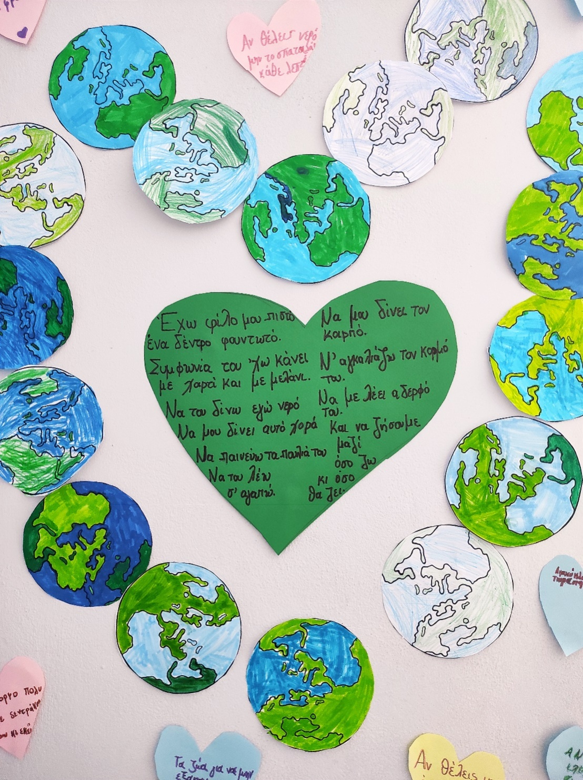
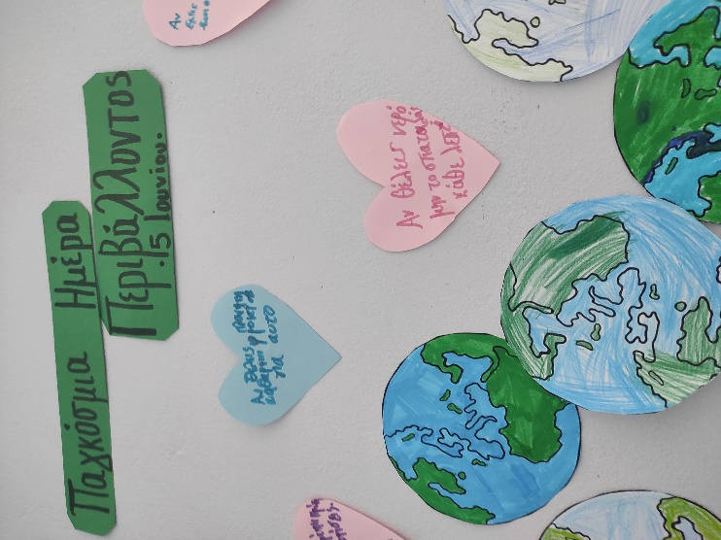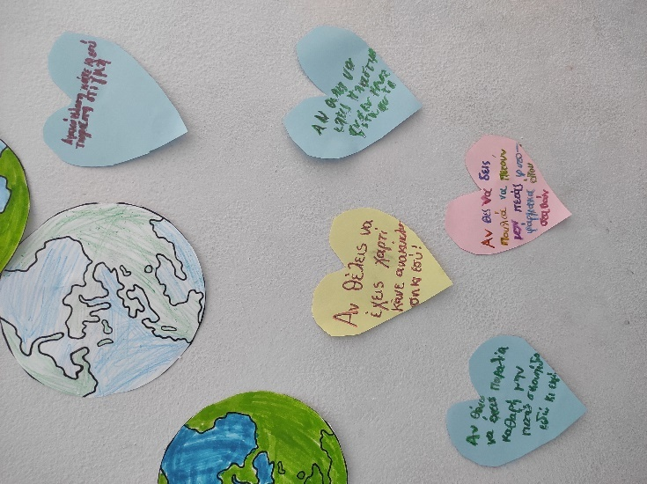
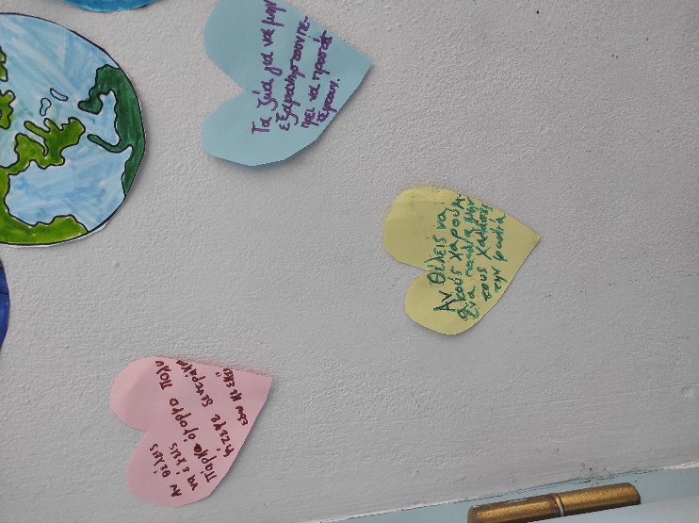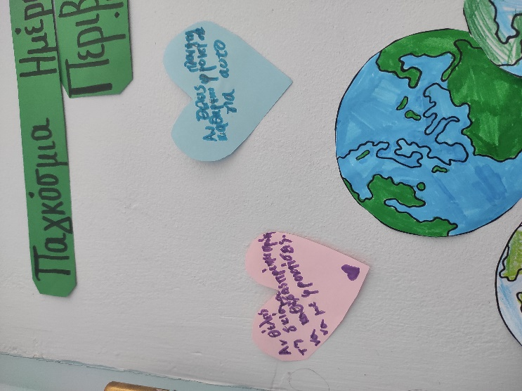

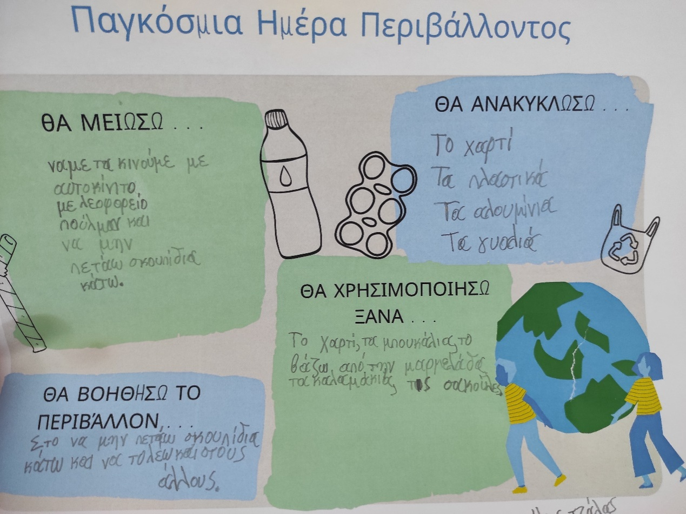
Στη συνέχεια μιλήσαμε για την αξία της ανακύκλωσης ως μια κίνηση για να ελαφρύνουμε τον πλανήτη από τις δικές μας δραστηριότητες. Συμπληρώσαμε τα παρακάτω φυλλάδια και υποσχεθήκαμε να υιοθετήσουμε όλοι μας τον σωστό τρόπο ζωής.
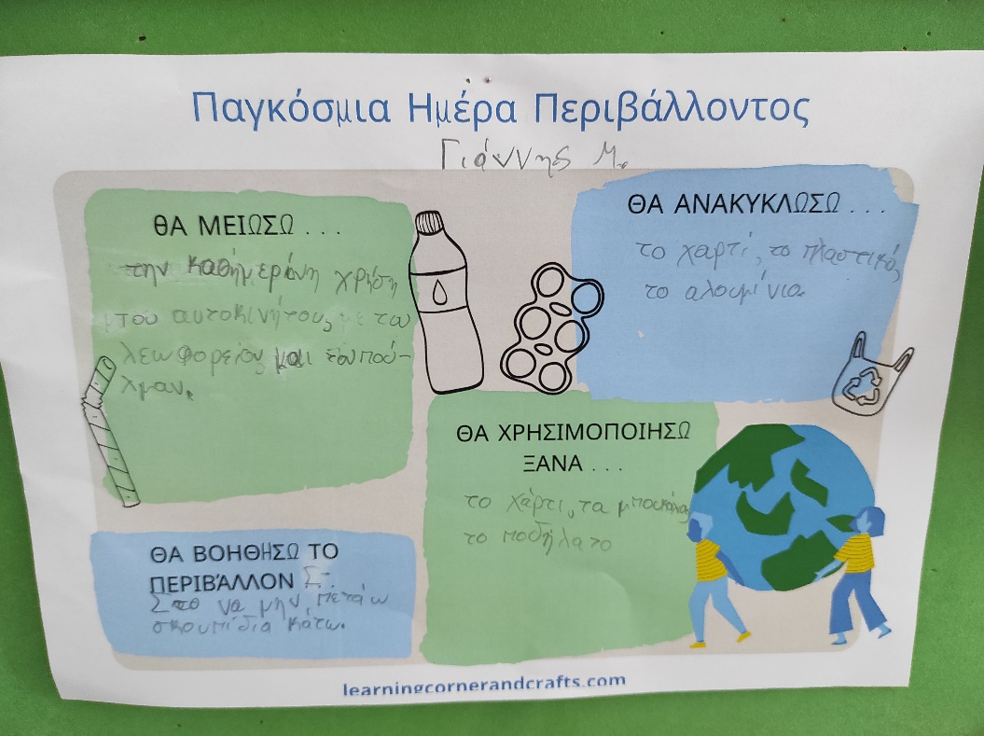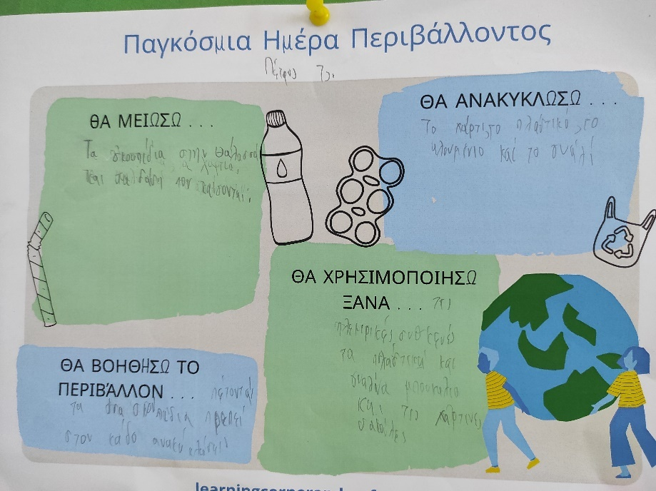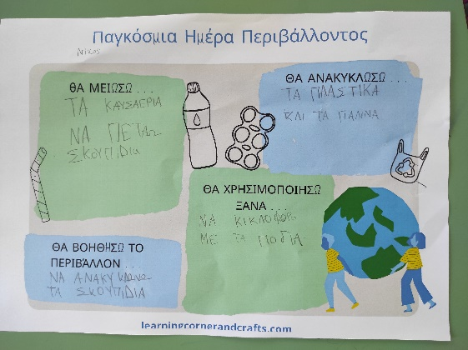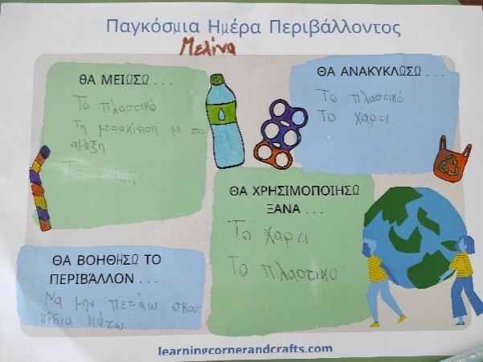

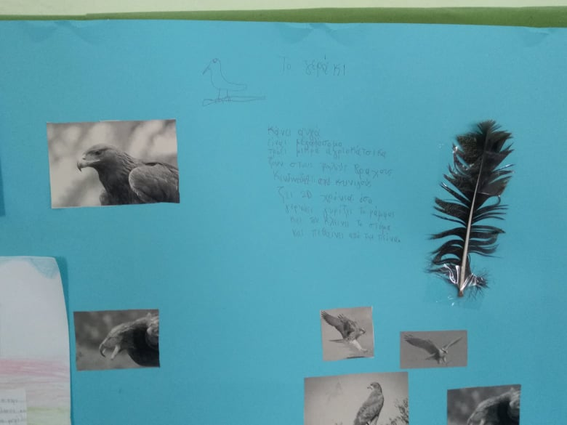
Έπειτα μιλήσαμε για σπάνια είδη ζώων αλλά και για ζώα υπό εξαφάνιση, συλλέξαμε φωτογραφικό υλικό και χρήσιμες πληροφορίες.
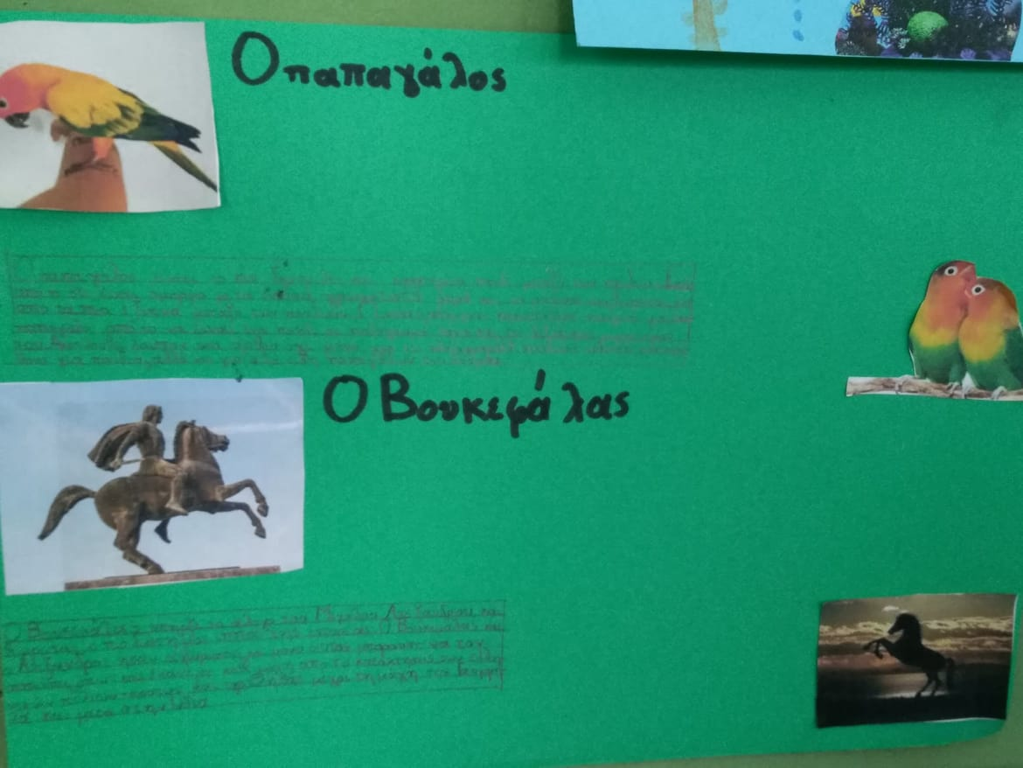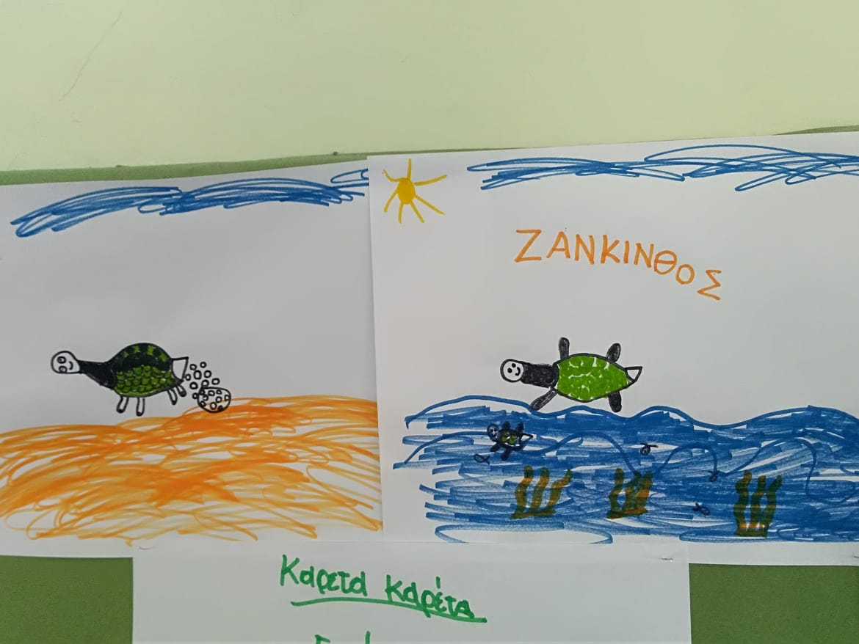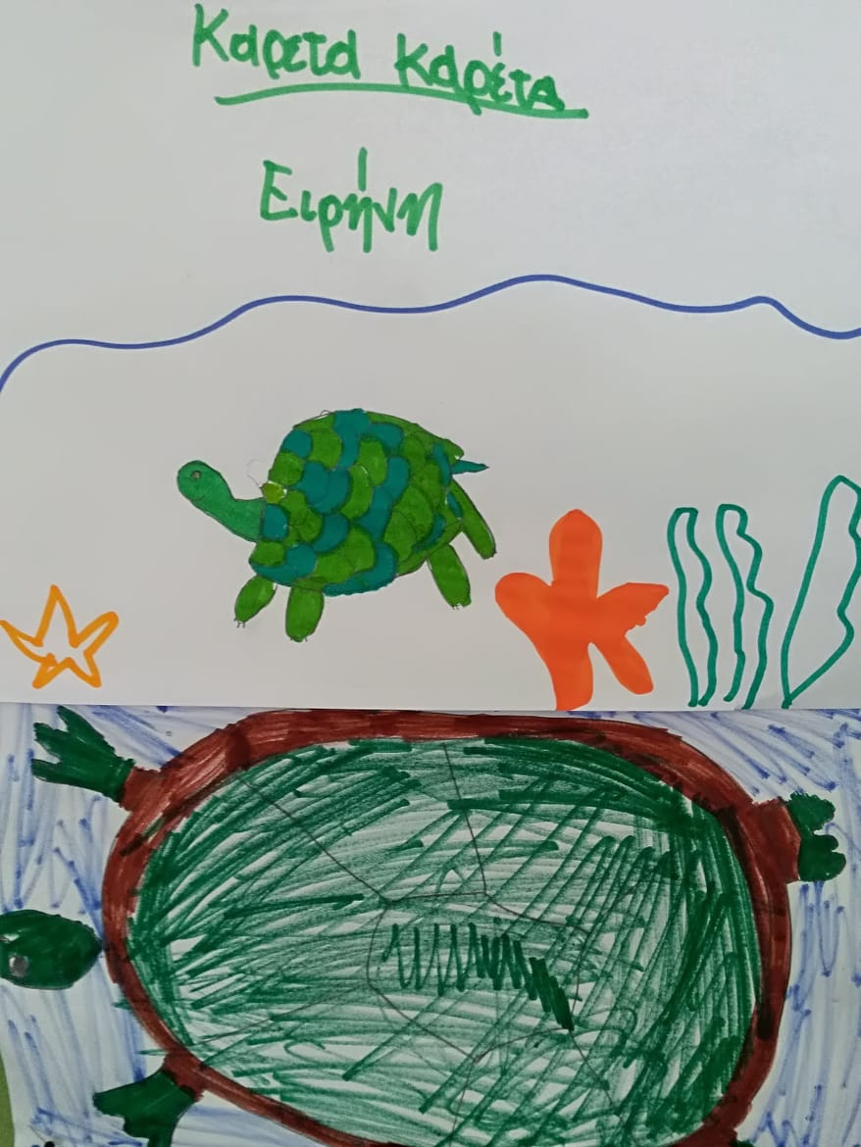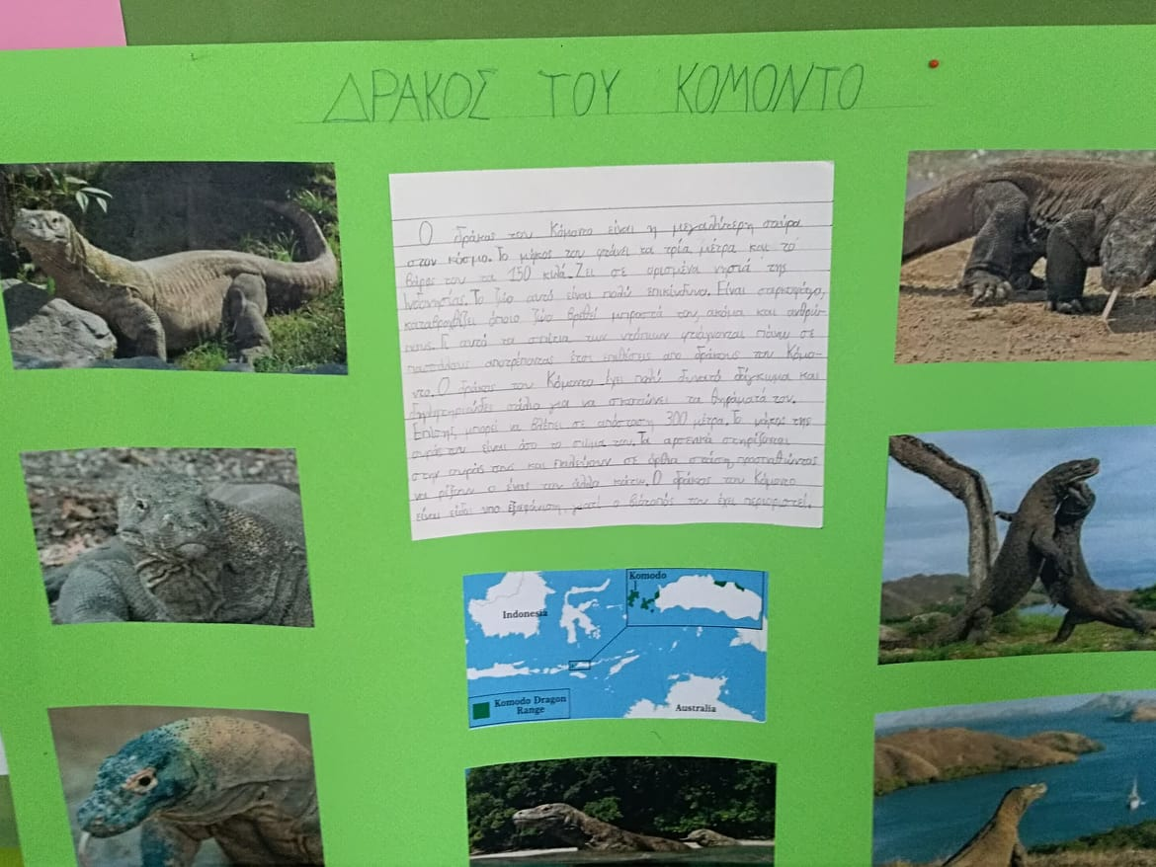
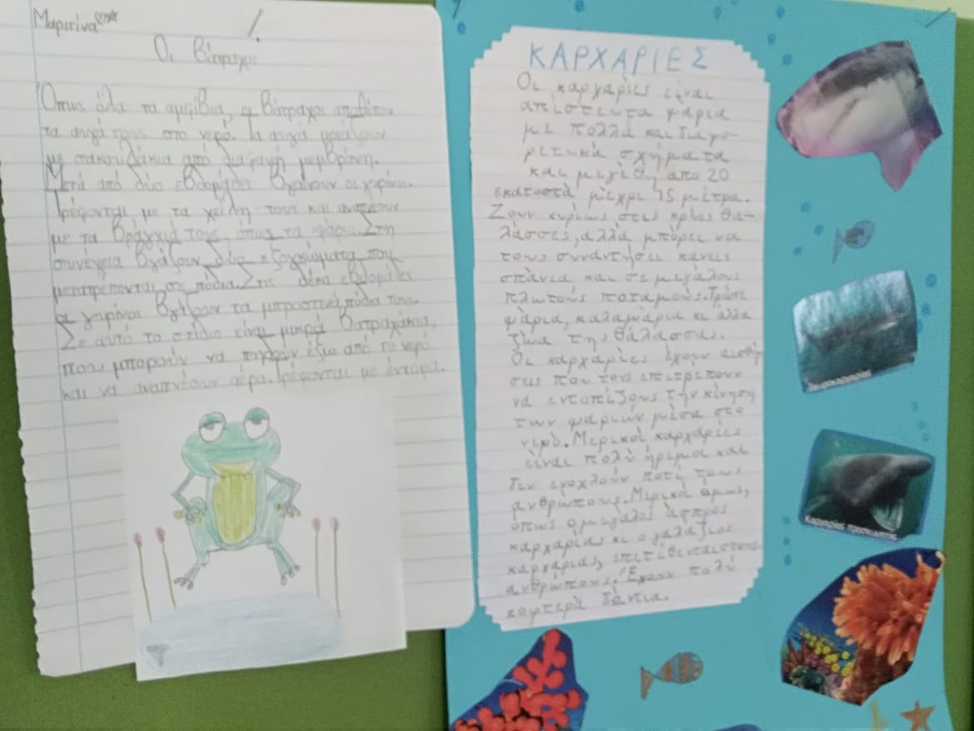
Τέλος μάθαμε πως είναι να φυτεύουμε, να αγαπάμε και να περιποιούμαστε τα δικά μας φυτά και φτιάξαμε τα μικρά αυτοσχέδια γλαστράκια μας.
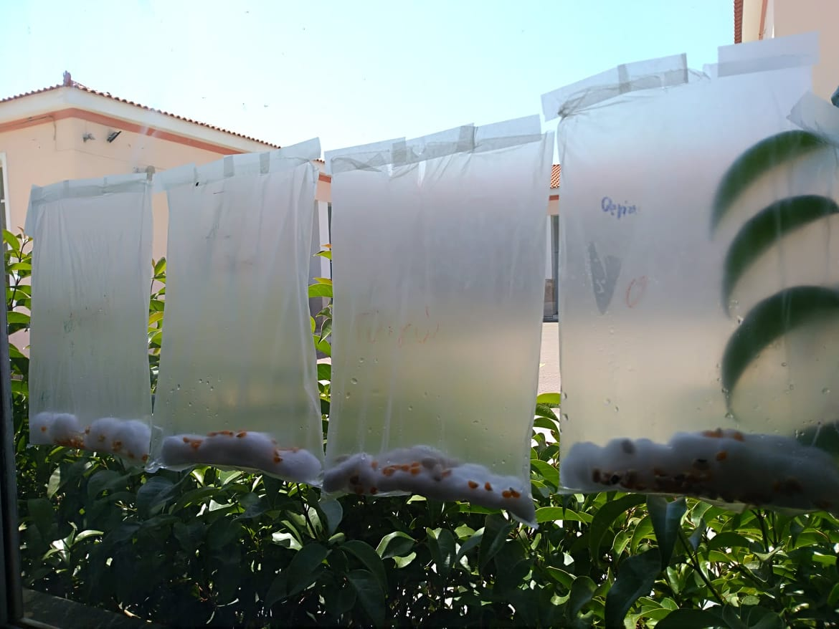

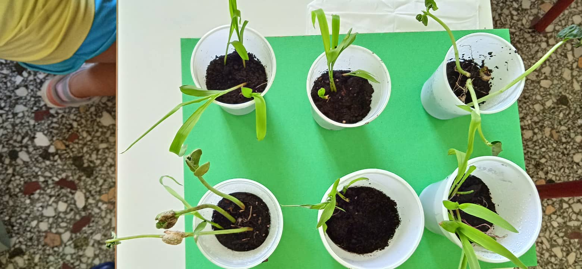
Τα φροντίσαμε και τα είδαμε να μεγαλώνουν και να ανθίζουν μέρα με τη μέρα.
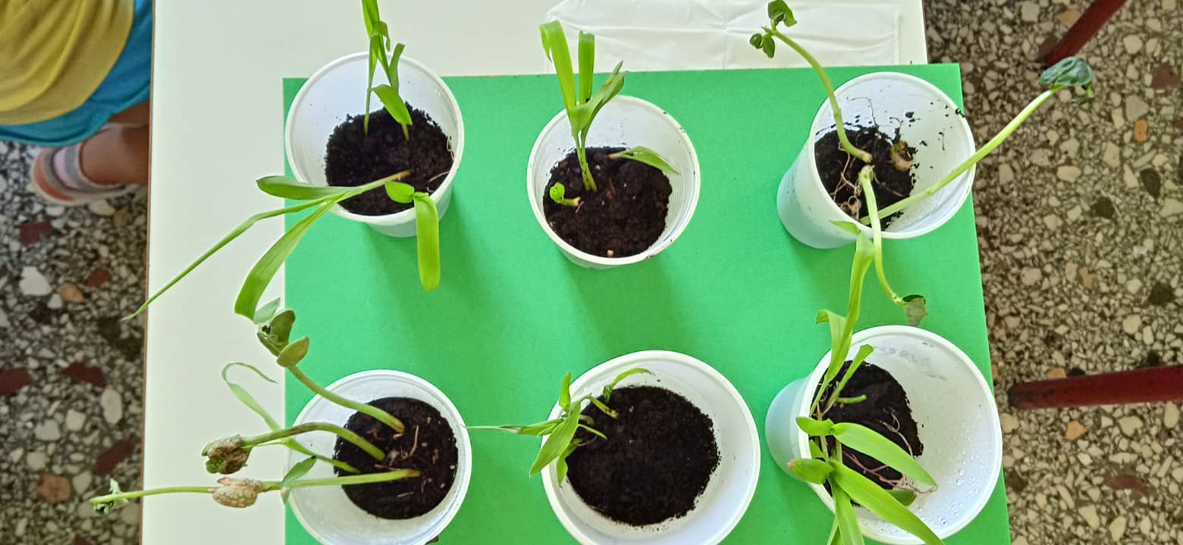

Σεβόμαστε το περιβάλλον και προστατεύουμε τον κόσμο που θα παραδώσουμε στις επόμενες γενεές!!!

